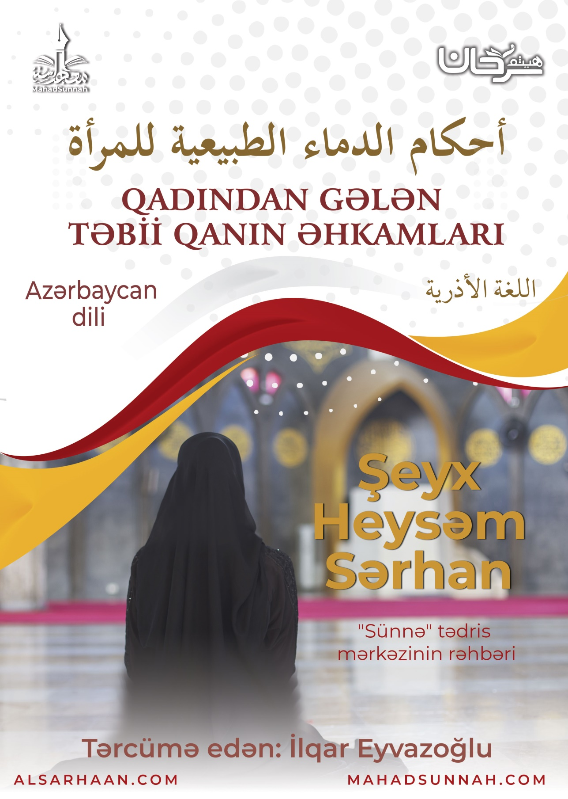
Qadınlardan gələn qanla bağlı onların tez-tez verdiyi çaşdırıcı suallar.
Bu qana görə namazı tərk etsinlərmi?
Yoxsa qüsl alıb namaz qılsınlarmı?

Bunlardan biri də heyz qanıdır. Bu da təbii qandır. Müəyyən vaxtlarda uşaqlığın altından çıxır. Allah onu bir hikmətlə uşağın qidası üçün yaratmışdır.
Belə ki, qadın öz bətnindən qan axdığını görəndə, onun başlanğıcını və ya sonunu müəyyən bir yaşla məhdudlaşdırmadan bunu heyz hesab etməlidir. Bunun minimum və ya maksimum həddi yoxdur. Doğrusu qadının davamlı aybaşı vaxtı olaraq gördüyü şey heyzdir.
Qadının aylığı çox vaxt altı və ya yeddi gün olur. Aybaşının təmizlənməsi ağ maddənin enməsi ilə bilinir. O da heyz bitdikdə gələn ağ mayedir. Kimin aylığında onun gəlməyi yoxdursa, onun təmizlənməsi qanın tam quruması ilə olur.
Heyzli qadın namazı və orucu tərk edir, orucunu qəza edir namazı isə yox.
“İstihadə” qanı: uşaqlığın aşağı hissəsindəki venanın xəstəliyi və naxoş olması səbəbindən aylıqdan başqa vaxtlarda qanın axmasıdır.
Heyz qanı “istihadə” qanından bunlarla seçilir:
-Birincisi qalın, qara, pis qoxulu olur və çıxanda qurumur. İkincisi nazik, qoxusuz qırmızı olur və çıxanda quruyur.
-Ana bətnindən çıxan hər şeyin əsli istihadə olmasına dəlil olana qədər heyz sayılır. Çünki o əsil təbii qandır.
-“İstihadə” qanı xəstəlik kimidir. Amma qanın əsli isə sağlamlıqdır.
-“İstihadə” olan qadın namaz qılır, oruc tutur və hər namaz üçün vaxtı çatdıqda dəstəmaz alır.
-“İstihadə” olan qadına asan olması üçün Zöhr və əsr, məğrib və işa namazlarını onlardan birinin vaxtında birləşdirə bilər. Amma heyz vaxtı orucu və namazı tərk edir.
“İstihadə” olan qadının 3 halı var:
1- “İstihadə”dən əvvəl aybaşının vaxtının olması. Bu an aybaşı müddətini gözləyir, sonra yuyunub namaz qılır.
2- Aybaşı vaxtının olmaması amma heyz qanının digərindən bəzi xüsusiyyətlərlə fərqlənməsi. Bu an, heyz qanının xüsusiyyətlərini gördüyü günlərdə gözləyir, sonra qüsl alıb namaz qılır.
3- Aybaşının vaxtının olmaması və fərqlənmənin də olamaması. Heyzin əksər halında olduğu kimi hər ay altı və ya yeddi gün gözləyir.
Nifas isə, doğuş səbəbiylə uşaqlıqdan çıxan qandır. Bunun minimum və ya maksimum həddi yoxdur. Çox vaxt bu qırx gün olur.
Ummu Sələmə (Allah ondan razı olsun) buyurub: “Peyğəmbərin ﷺ vaxtında nifaslı qadınlar qırx gün gözləyərdilər”. (Abu Davud / 311)
Qadın bu hökmləri öyrənməyə həvəsli olmalı, namazlarını və ibadətlərini araşdırmalıdır ki, nemətlənmiş cənnətdə Rəbbinin razılığını və mükafatını qazansın.

